使用客户登记日期政策并按对应间隔分段结算发放奖励需求

**一、需求背景**

**1、为解决可能得上级恶意调整分润比例，让业务员在推广时可以根据当时的政策确定奖励**

**2、银行变动奖励规则，如单次奖励变为两次，按登记日期可避免问题产生**

**3、为业务员在订单中提供应结金额展示，方便核对**

**4、趣伴卡现在结算是没有规定结算周期，在可结算范围内都会进行结算。代理商反馈，其余平台价格相对较高。整理外部平台价格后，发现外部平台：是不同周期对应不同价格，凸显高价。如中信首刷280，为0-15天内280，16-30天内110元。经过沟通，代理商对于结算周期拉长后他们的整体收益较高这一客观事实认可度较低，故需要对平台的结算部分进行优化，凸显价格优势**

**二、需求范围**

**1、所有趣伴卡推客端页面，包括汇拓客、好拓客、招财考拉、外部对接推客平台**

**2、拓客saas使用客户登记日期分润比例进行分润**

**三、需求描述**

**1、推广首页，给自营推客所有用户，包括一代也展示奖励金额，外部推客平台的用户不展示奖励金额**

**2、业务员结算表复核中的奖励金额要根据客户登记日期的政策中的金额给出**

**3、拓客saas计算分润时根据客户登记日期的分润比例计算**

四、需求内容：

**1、订单详情**

结算信息增加应结金额。

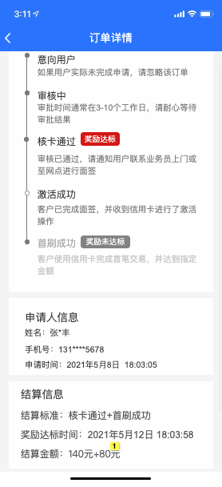

结算金额：展示当前用户达标可得奖励金额（取推广日期的银行奖励规则+分润比例）比例为0的显示0元

2、控台-银行奖励规则配置

页面概述

新增、修改时增加三档结算规则

用户界面

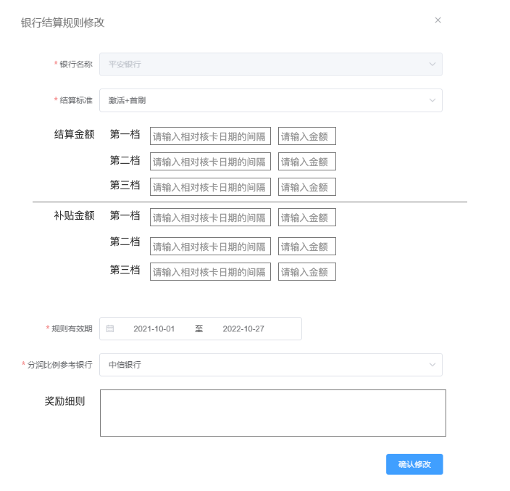

1）结算金额与补贴金额，可输入相对核卡日期的间隔和对应的结算金额

2）结算标准选择激活、首刷、核卡+激活、核卡+首刷、激活+首刷时，第二档、第三档允许输入；选择核卡、新邦卡、有效绑卡、新邦卡+有效绑卡时，只允许输入第一档。

3）相对核卡日期只允许输入正整数，且只要允许输入时均为必填，对于核卡结算或不需要判断天数的，可输入9999

4）金额判断逻辑：示例，第一档间隔15，金额300；第二档间隔30，金额120；第三档间隔60，金额0。则在触发结算时，判断X=对应触发结算条件的日期（激活、首刷）-核卡日期，若0<X<=15,则结算金额300，若15<X<=60，则结算金额120，若60<X,则结算金额0。

5）前端奖励金额展示，使用第一档对应结算金额展示。

6）对于无核卡日期的订单，使用第一档结算金额进行结算。

7）对历史结算规则数据，统一维护为间隔时间999天，三档金额维护为原规则对应金额。

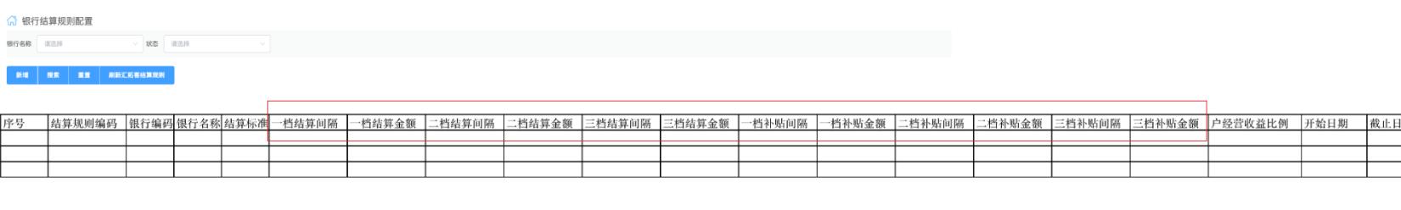

8）规则配置查询页面，查询字段对结算金额和补贴金额，分别展示三档间隔和三档金额

9）业务员结算表复核展示字段增加结算档位、补贴档位字段，分别展示对应的结算档位

10）【API银行数据查询】和【推客办卡订单查询】页面，需增加字段“首刷时间”的展示

【银行模板配置】新增/编辑页面，映射关系中“趣伴卡字段列”需增加“首刷时间”。

11）API对接银行，更新状态时需同时更新对应的状态时间

包含以下API对接银行：

光大银行（GDYH）

中信银行（ZXYH，ZXYHSS）

华夏银行（HXYH）

长安银行（CAYH）

以上API对接银行，若查询到对应的状态，例如核卡成功，需更新API银行数据查询和办卡订单里对应的核卡状态，同时需更新核卡时间为第一次查询到核卡状态的时间。且以第一次查询到的时间为准，后期若再次查询到核卡状态，不再更新核卡时间。

同理，若查询到流水的状态为激活成功/首刷成功，则在更新激活或首刷状态的同时，需要更新API银行数据查询和办卡订单里对应的“激活时间”/“首刷时间”，以第一次查询状态的时间为准。